***Онлайн-игры*** – это красочные, захватывающие развлечения, которые объединяют сотни тысяч человек по всему миру. Игроки исследуют данный им мир,

общаются друг с другом, выполняют задания, сражаются с монстрами и получают опыт. За удовольствие они платят: покупают диск, оплачивают абонемент

или приобретают какие-то опции.

Все эти средства идут на развитие игры, а также на безопасность: совершенствуются системы авторизации, выпускаются новые патчи (цифровые заплатки для программ), закрываются уязвимости серверов. В подобных играх стоит

опасаться кражи твоего пароля, на котором основана система авторизации

большинства игр.

***Меры защиты твоего игрового аккаунта***

1. Если другой игрок ведет себя плохо или создает тебе неприятности, заблокируй его в списке игроков.

2. Пожалуйся администраторам игры на плохое поведение этого игрока, желательно приложить какие-то доказательства в виде скринов.

3. Не указывай личную информацию в профайле игры.

4. Уважай других участников по игре.

5. Не устанавливай неофициальные патчи и моды.

6. Используй сложные и разные пароли.

7. Даже во время игры не стоит отключать антивирус. Пока ты играешь, твой

компьютер могут заразить.

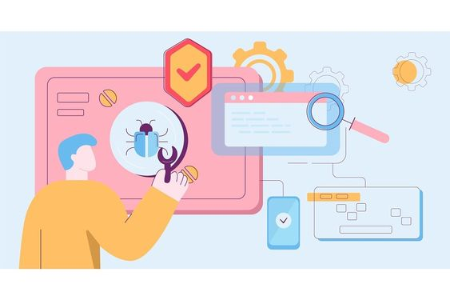***Компьютерный вирус*** – это программа. Ее отличительная особенность – способность к размножению. Вирусы могут повредить или полностью уничтожить все файлы и данные пользователя, от имени которого была запущена зараженная программа, а также повредить или даже уничтожить операционную систему со всеми файлами в целом. В большинстве случаев распространяются вирусы через интернет

***Методы защиты от вредоносных программ***

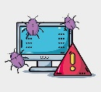 1. Используй современные операционные системы, которые имеют серьезный уровень защиты от вредоносных программ.

2. Постоянно устанавливай патчи (цифровые заплатки для программ) и другие обновления своей операционной системы. Скачивай их только с официального сайта разработчика ОС. Если существует режим автоматического обновления, включи его.

3. Работай на своем компьютере под правами пользователя, а не администратора. Это позволит большинству вредоносных программ не установиться на твоем персональном компьютере.

4. Используй антивирусные программные продукты известных производителей, с автоматическим обновлением баз.

5. Ограничь физический доступ к компьютеру для посторонних лиц.

6. Используй внешние носители информация – флешка, диск или файл из интернета только из проверенных источников.

7. Не открывай компьютерные файлы, которые получил из ненадежных источников. Даже те файлы, которые прислал твой знакомый.

***Социальные сети*** активно входят в нашу жизнь, многие люди работают и живут там постоянно. Многие пользователи не понимают, что информацию, которую они размещают в социальных сетях, может найти и использовать кто угодно, необязательно с благими намерениями.

***Советы по безопасному общению в социальных сетях***

1. Ограничь список друзей. У тебя в друзьях не должно быть случайных и незнакомых людей.

 2. Защищай свою частную жизнь. Не указывай пароли, телефоны, адреса, дату твоего рождения и другую личную информацию. Злоумышленники могут использовать даже информацию о том, как ты и твои родители планируете провести каникулы.

3. Защищай свою репутацию – держи ее в чистоте и задавай себе вопрос: хотел бы ты, чтобы другие пользователи видели, что ты загружаешь? Подумай, прежде чем что-то опубликовать, написать и загрузить.

4. Если ты говоришь с людьми, которых не знаешь, не используй твое реальное имя и другую личную информацию: имя, место жительства, место учебы и прочее.

5. Не размещай фотографии в интернете, где ты изображен на местности, по которой можно определить твое местоположение.

6. При регистрации в социальной сети необходимо использовать сложные пароли, которые состоят из букв и цифр и с количеством знаков не менее 8.

7. Для социальной сети, почты и других сайтов используй разные пароли. Тогда если тебя взломают, то злоумышленники получат доступ только к одному месту, а не ко всем сразу

Если постоянно пользоваться ***мобильным устройством***, появляется раздражительность, снижается память и умственная работоспособность, нарушается сон. От электронных устройств происходит чрезмерная эмоциональная и психическая нагрузка. Причина, по которой снижаются интеллектуальные функции, – в многофункциональности телефона. Множество приложений требуют того, чтобы ты постоянно переключался с одного вида активности на другой. Из-за этого ты будешь хуже усваивать материал.



***Советы по использованию телефона***

1. Не слушай музыку через телефон, не смотри видео без указания учителя. Не играй в игры, не просматривай соцсети даже на перемене.

2. Приноси телефон в беззвучном режиме и без вибрации.

3. Снимай видео и фотографируй людей только с их согласия.

4. Используй телефон, чтобы связаться с родителями. На уроке – только по просьбе учителя.

5. Ты можешь по телефону вызвать экстренные службы, если об этом попросил учитель или другой работник школы.